臺北市立瑠公國民中學108學年度第一學期九年級第二次段考數學科試題
＊本試題的圖形僅供參考 九年____班 座號:______姓名:______________

一、選擇題(第1~3題，每題4分;第4題~27題，每題3分，共84分)
- （ ）已知直角三角形的三邊長為6、a、b(a、b為正整數)，且b為斜邊，則(a＋b)必為下列哪一個數的因數？
(A) 36
(B) 60
(C) 72
(D) 96
- （ ）坐標平面上有一個圓和 2 條直線 L、M，此圓的半徑為 5，圓心 O 的坐標為（－3，5），L：x＝－8，M：y＝10，則哪一條直線不是圓 O 的切線？
(A) L
(B) M
(C) y 軸
(D) x 軸
- （ ）已知a、b兩整數的乘積為偶數，b、c兩整數的和為奇數，如果 c為奇數，則下列敘述何者正確？
(A) a、b兩整數必定都是偶數
(B) a、b兩整數必定都是奇數
(C) a為偶數，b為奇數
(D) a可能是奇數或偶數
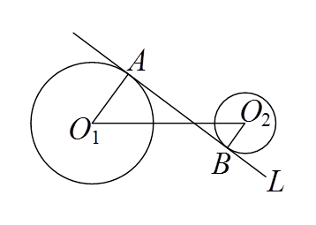
- （ ）直線L分別與圓O₁、圓O₂切於A、B兩點，且圓O₁和圓O₂的半徑分別為11、4，＝25，則＝？
(A) 16
(B) 18
(C) 20
(D) 24
- （ ）如圖，圓內兩弦、的延長線交於圓外P點，已知＝10，＝4，＝5，求＝？
(A) $\frac{\text{31}}{5}$
(B) 8
(C) $\frac{\text{42}}{5}$
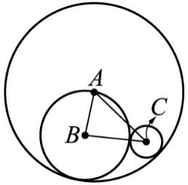
(D) $\frac{\text{56}}{5}$
- （ ）如圖，圓B與圓C外切，且分別與圓A內切。若＝6，＝10，＝8，則圓A的半徑=？
(A) 10
(B) 12
(C) 14
(D) 16
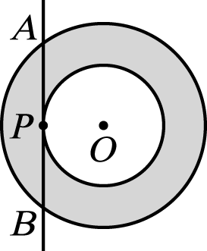
- （ ）如圖，灰色部分是由兩個以O為圓心的同心圓所圍成的環狀區域。若與小圓相切於P點，交大圓於A、B兩點，若$\overline{\text{AB}}$=10，則環狀區域的圓面積為多少平方單位？
(A) 25
(B) 25π
(C) 100
(D) 100π

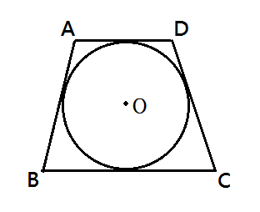
- （ ）四邊形ABCD為等腰梯形，//，＝，圓O為其內切圓。已知梯形面積為600平方單位，圓O的半徑為12單位，則長度為何？
(A) 24
(B) 25
(C) 26
(D) 27

- （ ）如圖，正五邊形ABCDE中，F、G分別為、中點，則∠AHG＝？
(A) 100°
(B) 102°
(C) 105°
(D) 108°
- （ ）如圖，在四邊形ABCD中，若E、G分別是$\overline{\text{AD}}$與$\overline{\text{BC}}$的中點，F、H分別是對角線$\overline{\text{BD}}$與$\overline{\text{AC}}$的中點，
且$\overline{\text{AB}}=4$，$\overline{\text{BC}}=9$ ，$\overline{\text{CD}}=5$，$\overline{\text{AD}}=6$，則四邊形EFGH的周長為何？
(A) 9
(B) 11
(C) 13
(D) 15

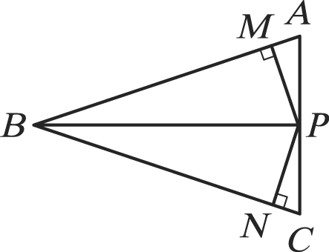
- （ ）如圖，△ABC 面積為 11 平方公分，$\overline{\text{BP}}$ 為∠ABC 的角平分線且 $\overline{\text{BP}}$ 交 $\overline{\text{AC}}$ 於 P，$\overline{\text{PM}}$⊥$\overline{\text{AB}}$，$\overline{\text{PN}}$⊥$\overline{\text{BC}}$，$\overline{\text{BC}}$＝6
公分，$\overline{\text{PN}}$＝2 公分，則 $\overline{\text{AB}}$ 為多少公分？
(A) 5
(B) 6
(C) 7
(D) 8

- （ ）如圖，直線PA與PB分別切圓O於A、B兩點，若∠P＝44°，則∠ACB＝？
(A) 64°
(B) 68°
(C) 72°
(D) 76°

- （ ）如圖，圓上有A、B、C、D四點，其中∠BAD＝80°。若 ABC、ADC 的長度分別為7π、11π，則 BAD 的長度為何？
(A) 4π
(B) 8π
(C) 10π
(D) 15π

- （ ）如圖，A、B、C、D四點均在圓上，若∠P＝38°，∠Q＝40°，則∠B＝？
(A) 54°
(B) 53°
(C) 52°
(D) 51°

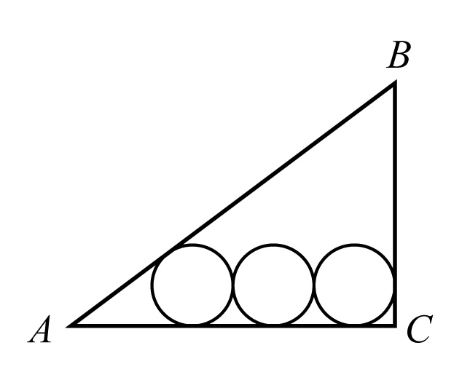
- （ ）如圖，已知△ABC 中，$\overline{\text{AC}}$＝16，$\overline{\text{BC}}$＝12，∠C＝90°，三個等圓互相外切，與△ABC 三邊也各有相切，則圓的半徑為多少？
(A) 2ˉ
(B) 3ˉ
(C) 4ˉ
(D) 5

- （ ）如圖，圓O中的弦$\overline{\text{CD}}$交直徑$\overline{\text{AB}}$於P點，若＝x＋10，＝x，＝x＋7，＝x＋2，則圓O的半徑為何？
(A) 14ˉ
(B) 19ˉ
(C) 22ˉ
(D) 36

- （ ）在坐標平面上，有圓O₁與圓O₂兩圓，已知O₁的坐標為(－4 , 3)，O₂的坐標為(－1 , 7)，若圓O₁的半徑是8，
圓O₂的半徑是r，且兩圓只有兩條公切線，則r值不可能為下列何者？
(A) 4
(B) 5
(C) 12
(D) 13
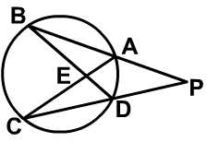
- （ ）如圖，A、B、C、D四點均在一圓上，且直線AB與直線CD相交於p點，若∠P＝25∘， Combin＝32∘，則∠CED＝？
(A) 100∘
(B) 104∘
(C) 114∘
(D) 123∘
- （ ）平面上有A、B、C三點，其中＝3，＝4，＝5。若分別以A、B、C為圓心，半徑長為2畫圓，畫出圓A、圓B、圓C，則下列敘述何者正確？
(A) 圓A與圓C外切，圓B與圓C外切
(B) 圓A與圓C外切，圓B與圓C外離
(C) 圓A與圓C外離，圓B與圓C外切
(D) 圓A與圓C外離，圓B與圓C外離

- （ ）如圖，圓上有A、B、C三點，直線L與圓相切於A，為∠ACB的角平分線，且與L交於D點。若∠ADC＝90°
，\s\up 8( ︵ )︵ \s\up 8( ︵ ))\s\up 8( ︵ )＝60°，則∠ACB＝？
(A) 30°
(B) 35°
(C) 40°
(D) 60°

- （ ）如圖，為圓O的切線，P為切點，交圓O於B點。若∠A＝40°，則∠APB＝？
(A) 40°
(B) 30°
(C) 25°
(D) 20°

- （ ）如圖，A、B、C、D四點均在一圓弧上，//，且直線AB與直線CD相交於E點。若∠BCA＝10˚，
∠BAC＝60˚，則∠BEC＝？
(A) 35˚
(B) 40˚
(C) 60˚
(D) 70˚

- （ ）如圖中，、分別切圓O₁於A、D兩點，、分別切圓O₂於B、E兩點。若∠1＝60°，∠2＝65°，判斷、、的長度，下列關係何者正確？
(A) ＝＝
(B) ＝＞
(C) ＞＞
(D) ＞＞
- （ ）如圖，為圓O的直徑，直線ED為圓O的切線，A、C兩點在圓上，平分∠BAD且交於F點。若∠ADE＝19°，則∠AFB的度數為何？
(A) 97°
(B) 104°
(C) 116°
(D) 122°

- （ ）如圖，△ABC中，∠B＝90°，＝21，＝20。若有一半徑為10的圓分別與、相切，則下列何種方法可找到此圓的圓心？
(A) ∠B的角平分線與的交點
(B) 的中垂線與中垂線的交點
(C) ∠B的角平分線與中垂線的交點
(D) ∠B的角平分線與中垂線的交點
- （ ）如圖(一)，是圓O的直徑，試問下列四個尺規作圖的方法中，哪一個無法確定作出的四邊形ABCD為矩形？

(A) 如圖(二)，任意再作一條直徑，連接、、、

(B) 如圖(三)，分別在上下兩個半圓上取B、D兩點，使得∠DAC＝∠BAC，連接、、、
(C) 如圖(四)，分別在上下兩個半圓上取B、D兩點，使得 Combin＝Combin，連接、、、

(D) 如圖(五)，分別在上下兩個半圓上取B、D兩點，使得//，連接、、、

- （ ）如圖，坐標平面上，A、B兩點分別為圓P與x軸、y軸的交點，有一直線L通過P點且與垂直，C點為
L與y軸的交點。若A、B、C的坐標分別為(a , 0)、(0 , 4)、(0 ,－5)，其中a＜0，則a的值為何？
(A) －2
(B) －2
(C) －8
(D) －7

二、非選擇題(第1、2題為計算題，第3、4題為證明題，每題4分，共16分)
- 如圖，圓O的半徑為10公分，P為圓O外一點，與分別切圓O於A、B兩點，且＝24公分，則的長度為何？

- 如圖，是半圓，O為中點，C、D兩點在上，且//，連接、。若＝62°，則的度數為何？

- 已知：如圖，＝，∠B＝∠D＝90°。
求證：＝

- 已知：如圖，A、B、D三點共線，A、C、E三點亦共線，而且＝，＝。
求證：(1)∠D=∠E
(2)＝

